**MME4- EJER 4 – PLACA BASE**

1. **Pon el nombre a los componentes que hemos estudiado de la siguiente placa base:**
2. **¿Qué factor de forma tiene? Consulta su manual del fabricante.**

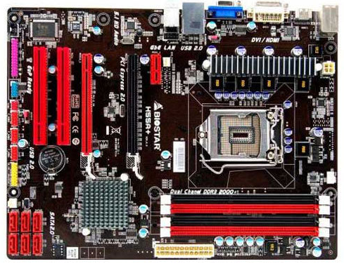

1

3

4

5

6

7

8

9

10

11

12

13

14

15

2

|  |  |  |
| --- | --- | --- |
| **Nº** | **Componente** | **Función que desempeña** |
| **1** |  |  |
| **2** |  |  |
| **3** |  |  |
| **4** |  |  |
| **5** |  |  |
| **6** |  |  |
| **7** |  |  |
| **8** |  |  |
| **9** |  |  |
| **10** |  |  |
| **11** |  |  |
| **12** |  |  |
| **13** |  |  |
| **14** |  |  |
| **15** |  |  |

1. **Practica la localización de los elementos de las siguientes placas base.**

**(Pueden existir errores. Identifícalos para compartirlo con tus compañeros)**

<https://www.cerebriti.com/juegos-de-tecnologia/conectores-de-una-placa-base#.XBPmHiZ7uRE.gmail>

<https://www.cerebriti.com/juegos-de-tecnologia/adivina-los-componentes-de-la-placa-base#.XBQ2lGhKiUl>

<https://www.cerebriti.com/juegos-de-tecnologia/mapa-placa-base#.XDXKD1VKjIU>

<https://www.cerebriti.com/juegos-de-tecnologia/asus-m5a78l-m-lx3#.XDRwCVxKiUm>

<https://www.cerebriti.com/juegos-de-tecnologia/placa-base-oscar-saenz#.XDNLVURhFf8.gmail>

<https://www.cerebriti.com/juegos-de-tecnologia/placa-base-2019>

<https://www.cerebriti.com/juegos-de-tecnologia/asus-m5a78l-m-lx3#.XDRwCVxKiUm>

**REPASO UD4**

1. **Enumera los factores que hay que tener en cuenta a la hora de elegir una caja de ordenador. Razonándolos.**
2. **Indica las características de una fuente de alimentación que tiene la siguiente etiqueta.**

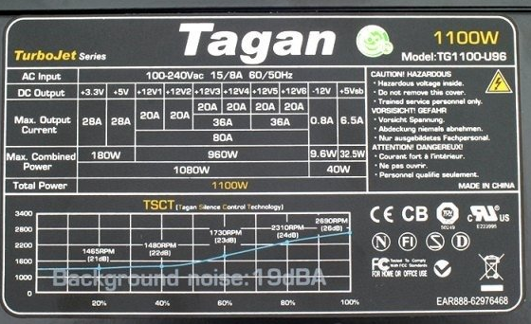

1. **Explica que son las fuentes de alimentación modulares y las ventajas que tiene frente a las fuentes tradicionales.**